О.3 Альбом отчетов для централизации
Стр. 23-35 БАРМ.00002-38 34 17
Стр. 256-287 БАРМ.00002-38 34 36-1
Стр. 147-153 БАРМ.00002-38 34 17

Оглавление
Краткое описание 1
Отчет об исполнении консолидированного бюджета субъекта РФ и бюджета территориального ГВФ (ф.0503317) 2
Настройка отчета 2
Формирование отчета 8
Общие сведения по договорам (мультибюджетный) 10
Настройка отчета 10
Формирование отчета 14
Расходная часть бюджета (консолидированный) 15
Настройка отчета 15
Формирование отчета 22

Краткое описание
Отчеты, используемые в повседневной практике финансового органа имеют одну общую особенность – сбор информации производится в рамках одного бюджета. В мульти-бюджетных системах данный способ имеет ограниченное применение и влечет за собой необходимость ручного сведения результатов сбора информации по исполнению бюджета для последующего анализа и контроля, что в свою очередь снижает оперативность документооборота.
Данную проблему призваны решить мультибюджетные и консолидированные формы отчетов, способные производить сбор информации по всем бюджетам (уровням бюджетов), исполняемым в системе АЦК-Финансы.
Главное отличительно свойство мультибюджетных и консолидированных отчетных форм – это возможность указания более одного бюджета при выборке информации. В результате сотрудник получает уже готовый для анализа и проведения контрольных процедур свод отчетной информации.

Отчет об исполнении консолидированного бюджета субъекта РФ и бюджета территориального ГВФ (ф.0503317)

Настройка отчета
- Перейдите в АЦК-Финансы > Главное меню > Отчеты >Бюджетная отчетность > Консолидированные формы > Отчет об исполнении консолидированного бюджета субъекта РФ и бюджета территориального ГВФ (ф.0503317).
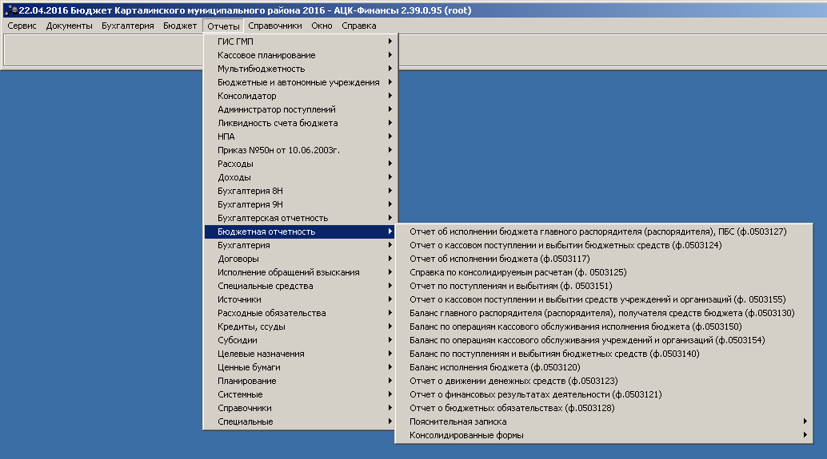

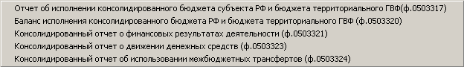

- Откроется форма настройки отчета «Бюджетная отчетность - Отчет об исполнении консолидированного бюджета субъекта РФ и бюджета территориального ГВФ (ф.0503317)»
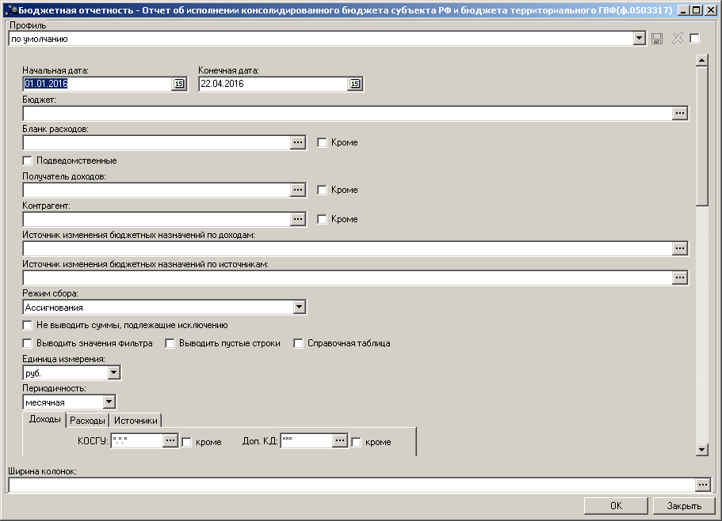
- Заполните начальную и конечную даты для указания периода сбора информации.
- Начальная дата по умолчанию значением даты первого января текущего финансового года - является обязательным
- Конечная дата по умолчанию заполнена датой текущего рабочего дня – является обязательным
- Укажите бюджет (бюджеты) по которому требуется собрать отчет, нажав кнопку в поле
- Бюджет по умолчанию не заполнен – является необязательным
- В окне «Бюджеты» отметьте галочкой бюджеты, по которым необходимо производить выборку.
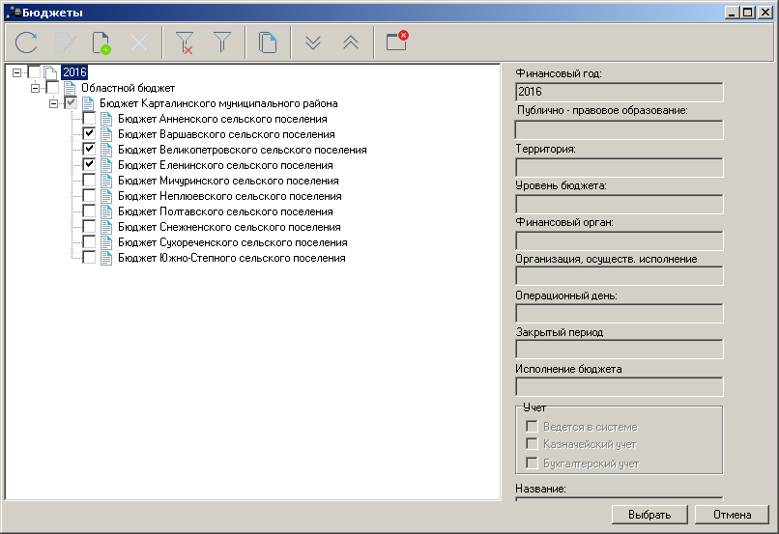
5) Отметить требуемые бюджеты и подтвердить выбор
- Если требуется фильтрация выборки по бланкам расходов, то укажите требуемые, нажав на кнопку в поле
- Бланк расходов по умолчанию не заполнен – является необязательным.
- Параметр переключает режим выборки в обратный, то есть при указании данного параметра выборка информации будет выполнена по всем, кроме указанных в поле, бланкам расходов. Данный параметр доступен и для других полей настройки отчета.
- Параметр включает в выборку нижестоящие бланки расходов относительно указанных.
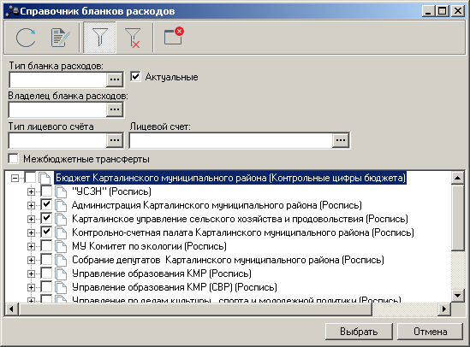
6) Отметить требуемые бюджеты и подтвердить выбор
Обратите внимание, что бланки расходов, доступные для выбора, относятся только к открытому бюджету – бланки расходов по остальным бюджетам недоступны.
- Если требуется фильтрация выборки по получателям доходов, то укажите требуемые, нажав на кнопку в поле
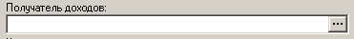
- В справочнике «Получатели» отметьте требуемые и подтвердите выбор, нажав на кнопку
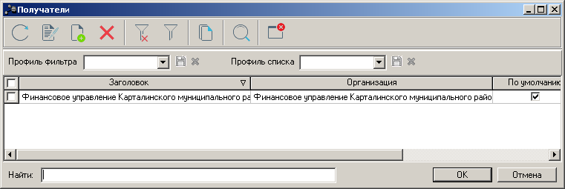
8) Отметить требуемых получателей и подтвердить выбор
- Если требуется фильтрация выборки по контрагентам, то укажите требуемые, нажав на кнопку в поле
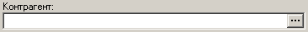
- В справочнике «Организации» отметьте требуемые и подтвердите выбор, нажав на кнопку
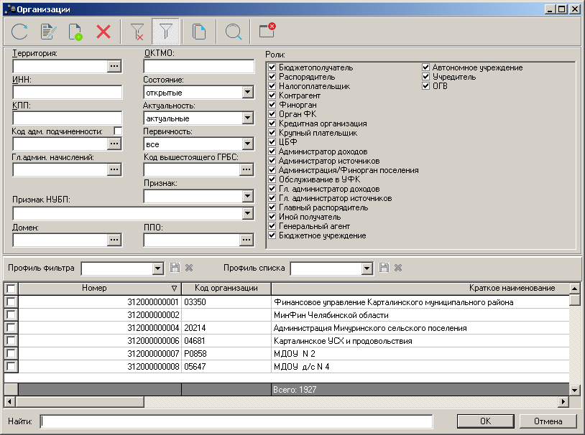
10) Отметить требуемых контрагентов и подтвердить выбор
- Если в системе ведутся справочники «Источники изменения бюджетных назначений по доходам» и «Источники изменения бюджетных назначений по источникам», то последние будут доступны для определения выборки в полях по соответствующей кнопке
- Укажите режим сбора, выбрав вариант из выпадающего списка:
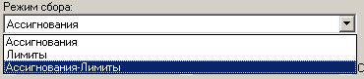
- Ассигнования – для формирования расходной части отчета по бланкам расходов, по которым разрешено доведение ассигнований;
- Лимиты – по бланкам расходов, по которым разрешено доведение лимитов;
- Ассигнования-лимиты – по бланкам расходов, по которым разрешено доведение ассигнований и лимитов.
Группа необязательных параметров
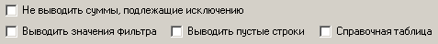
за вывод строк с нулевыми суммами, значения фильтра в заголовочной части отчета выводятся значения выбранных фильтров, а также за вывод дополнительного листа «Справочная таблица».
Являются необязательными.
- Выберете требуемый вариант в группе параметров:
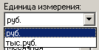 | 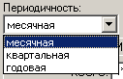
Данные параметры являются обязательными и определяют единицы измерения и периодичность при формировании отчета.
Далее следует блок фильтрации по КБК для каждого типа классификации:
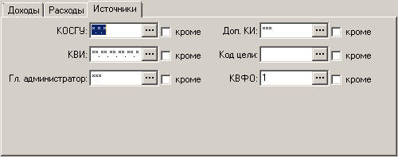
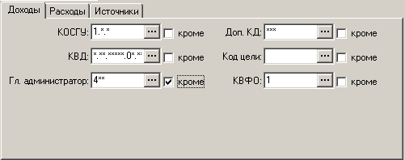

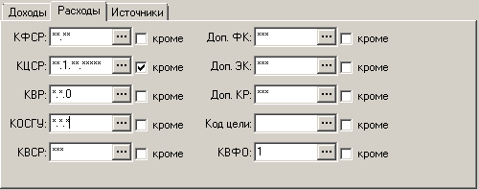

- Для каждого типа классификации скорректируйте маску КБК (вместо символа * вписывается число) или укажите определенные значения, выбрав их по кнопке .
- Поле
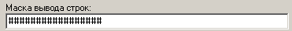
отвечает за вывод строк по доходам.
Например, маска «##########0000» означает, что выводимыми кодами будут любые коды доходов, у которых код дохода оканчивается на четыре нуля. Маска «11105031010#00» означает, что выводимыми кодами будут любые коды доходов, у которых 12-й позиции стоит любая цифра, а все остальные цифры кода будут равны маске.
Группа полей
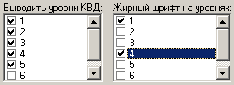
отвечает за вывод КВД по уровню, а также их выделение жирным очертанием в готовой печатной форме. Если требуется указать исключения вывода КВД по выше описанным параметром, то последние можно указать (как по маске, так и по выбору через ) в поле
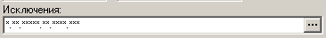
- Произведите настройку включения и порядка сортировки для расходной классификации в готовой печатной форме, используя и .
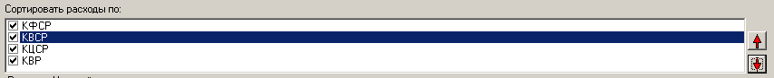
- Скорректируйте группировку выводимых строк по расходам
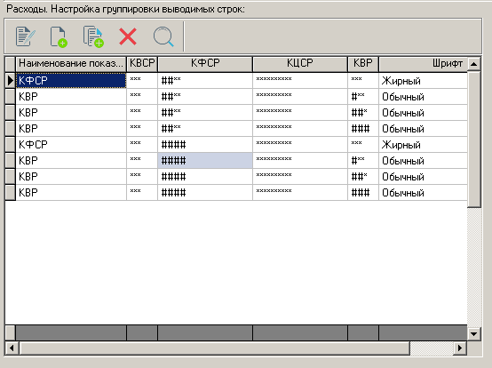
добавляя по кнопке  записи с указанием наименования показателя и масок для КБК
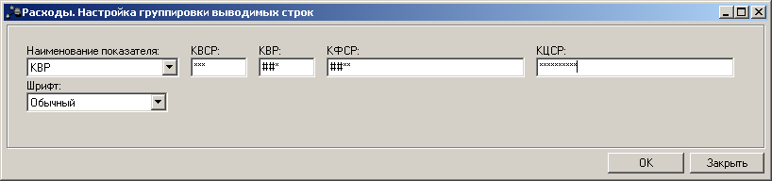
Допустимые значения: # и *, где # означает любой символ, а * – ноль.

Формирование отчета
- Сохраните, если требуется, выше выполненные настройки в свой профиль для повторного использования, выбрав в поле
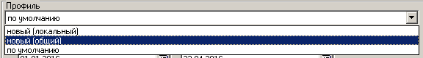
значения «Новый (локальный)» или «Новый (общий)».
- При выборе введите произвольное имя профиля и нажмите кнопку
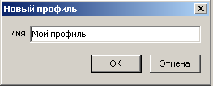
В последующем для изменения профиля используйте кнопки
- Для запуска формирования отчета нажмите кнопку
- Отчет будет сформирован в одной книге на четырех листах (пятый может появиться, если включен параметр ):
- «Доходы»;
- «Расходы»;
- «Источники»;
- «Консолидированная таблица»;

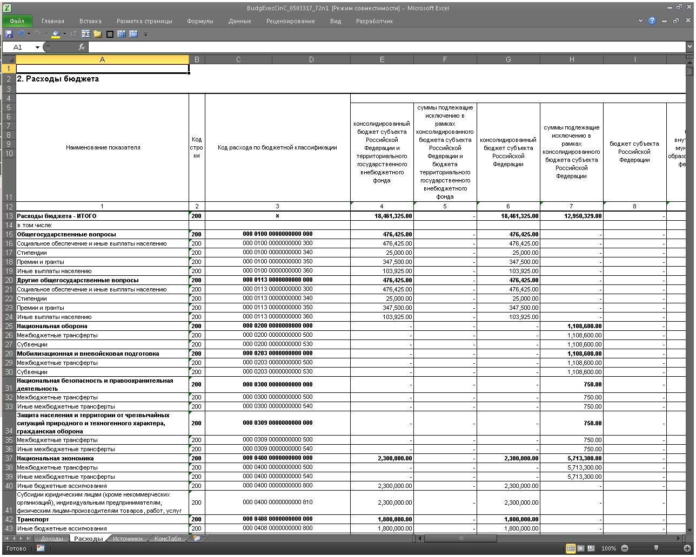
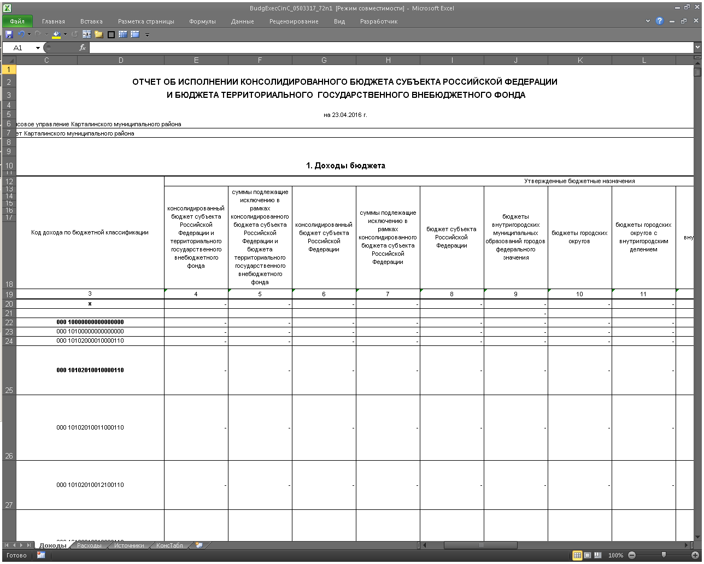

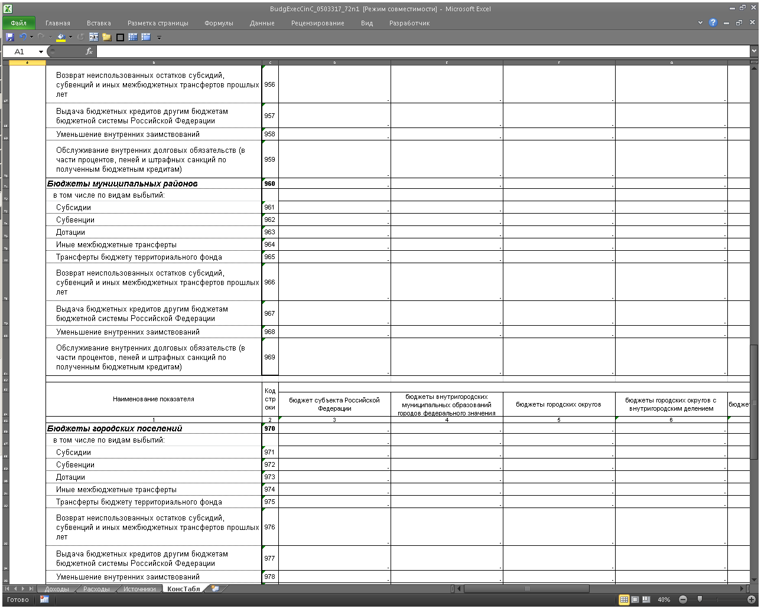
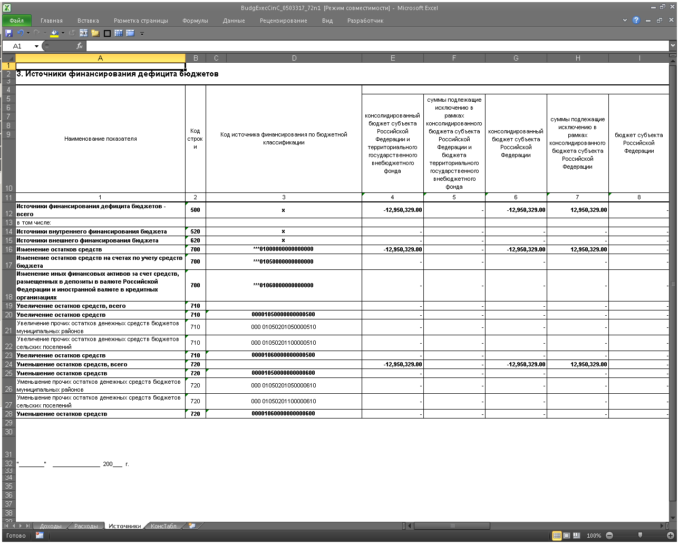

Общие сведения по договорам (мультибюджетный)

Настройка отчета
Отчет «Общие сведения по договору (мультибюджетный)» предназначен для отражения сведений по обрабатываемым ЭД «Договор», «Денежное обязательство с фиксированной суммой» и «Денежное обязательство без фиксированной суммы».
- Перейдите в АЦК-Финансы > Главное меню > Отчеты > Мультибюджетность > Договоры > Общие сведения по договору.
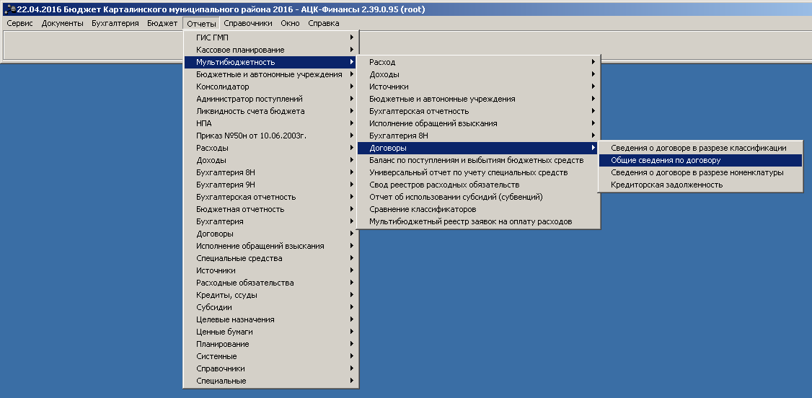
- Откроется форма настройки отчета «Общие сведения по договору (мультибюджетный)»:
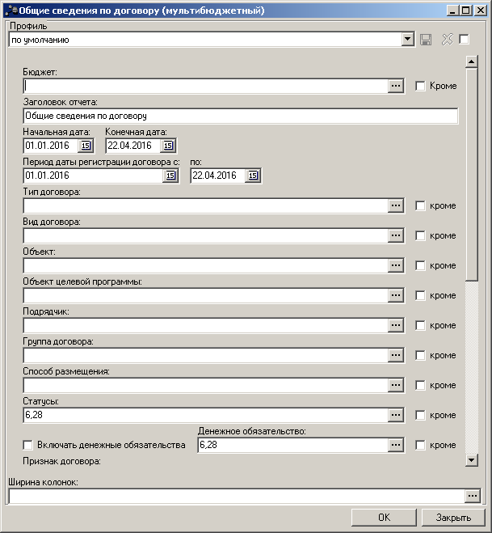
- Укажите бюджет (бюджеты) по которому требуется собрать отчет, нажав кнопку в поле
- Бюджет по умолчанию не заполнен – является необязательным
- Доступен параметр 
- В окне «Бюджеты» отметьте галочкой бюджеты, по которым необходимо производить выборку.
4) Отметить требуемые бюджеты и подтвердить выбор
- Скорректируйте заголовок отчета
- Заполните начальную и конечную даты для указания периода сбора информации.
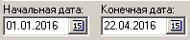
- Начальная дата по умолчанию значением даты первого января текущего финансового года - является обязательным
- Конечная дата по умолчанию заполнена датой текущего рабочего дня – является обязательным
- Скорректируйте выборку по дате регистрации
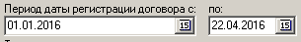
- Период даты регистрации договора с... - по умолчанию заполнено значением даты первого января текущего финансового года - является необязательным
- Период даты регистрации договора... по - по умолчанию заполнено датой текущего рабочего дня – является необязательным
- Определите выборку по основным характеристикам договоров и ДО, если таковые использовались при их формировании, а также по их текущим статусам, используя поля:
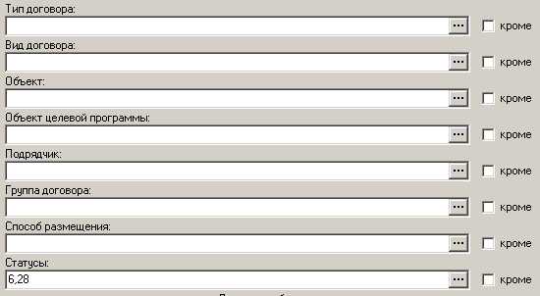
8) Указать требуемые реквизиты документов
Для указания значений используйте кнопку и параметр
- Для включения в выборку денежных обязательств используйте параметр
Если выше описанный параметр включен, то будет доступна отдельная выборка документов по статусу:
- Укажите признак договора, выбрав требуемое значение из выпадающего списка:
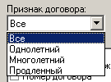
- Для построения количества и порядка выводимых колонок, также отражения итогов, отметьте галочкой необходимые в списках «Выводимые поля» и «Итоги»
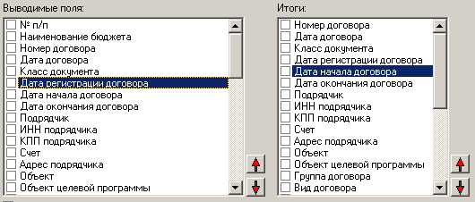
11) Отметить требуемые поля и скорректировать их порядок
С помощью кнопок  доступно изменение порядка вывода ранее отмеченных элементов.
В случае, если требуется специальная сортировка выводимых данных, включите параметр
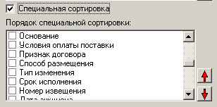
и настройте порядок сортировке, отмечая галочками и корректируя порядок с помощью кнопок
Отметить требуемые поля и скорректировать их порядок
- Укажите ориентацию листа готовой печатной формы
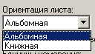
- Если требуется выводить общее количество документов, то воспользуйтесь параметром
- Для изменения единиц измерения сумм, последние нужно указать через выпадающий список в поле
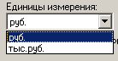
- Если требуется выводить значение фильтра, то воспользуйтесь параметром

Формирование отчета
- Сохраните, если требуется, выше выполненные настройки в свой профиль для повторного использования, выбрав в поле
значения «Новый (локальный)» или «Новый (общий)».
- При выборе введите произвольное имя профиля и нажмите кнопку
В последующем для изменения профиля используйте кнопки
- Для запуска формирования отчета нажмите кнопку
- Отчет будет сформирован в одной книге на одном листе:
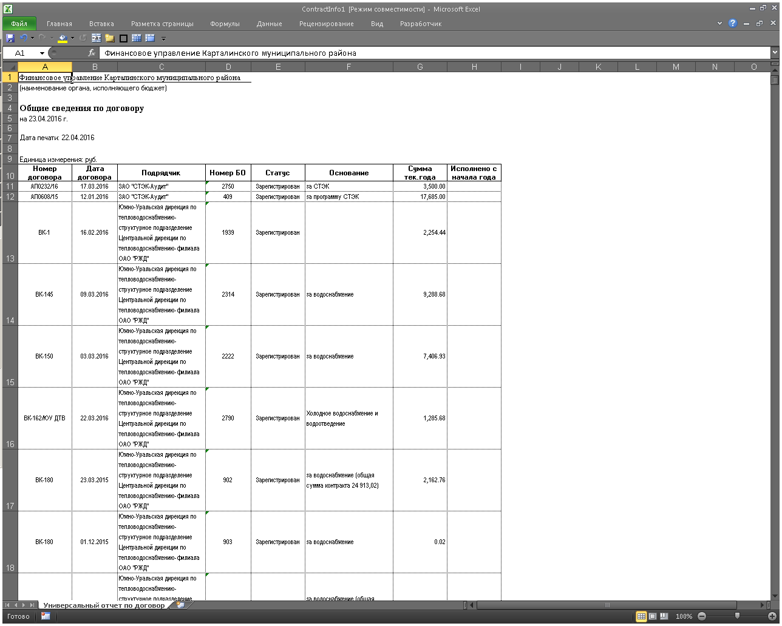

Расходная часть бюджета (консолидированный)

Настройка отчета
- Перейдите в АЦК-Финансы > Главное меню > Отчеты > Мультибюджетность > Расходы > Расходная часть бюджета
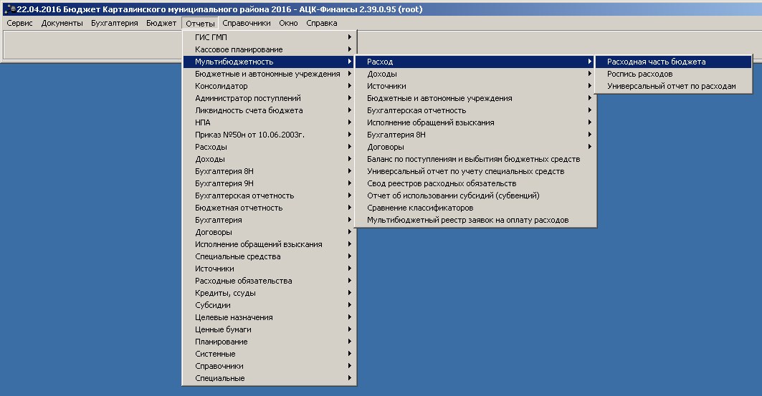
- Откроется форма настройки отчета «Расходная часть бюджета (консолидированный)»:
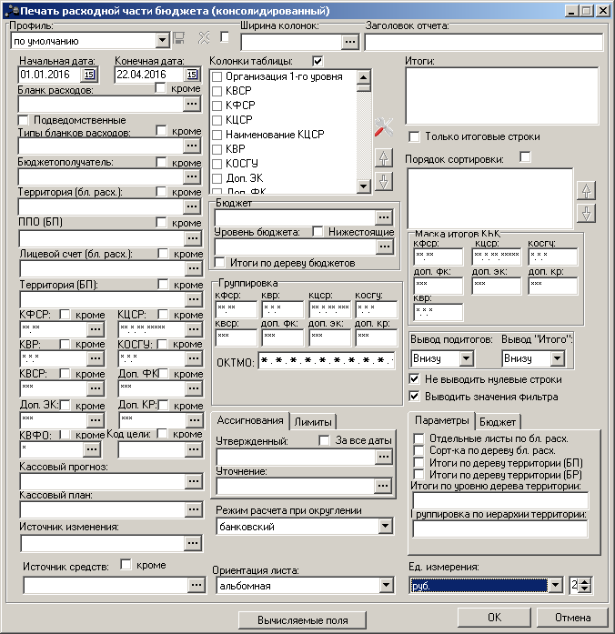
- Укажите бюджет (бюджеты) по которому требуется собрать отчет, нажав кнопку в поле

- Бюджет по умолчанию не заполнен – является необязательным
- В окне «Бюджеты» отметьте галочкой бюджеты, по которым необходимо производить выборку.
4) Отметить требуемые бюджеты и подтвердить выбор
- Если требуется группировка по уровню бюджета, необходимо указать последний в поле
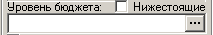
нажав на кнопку .
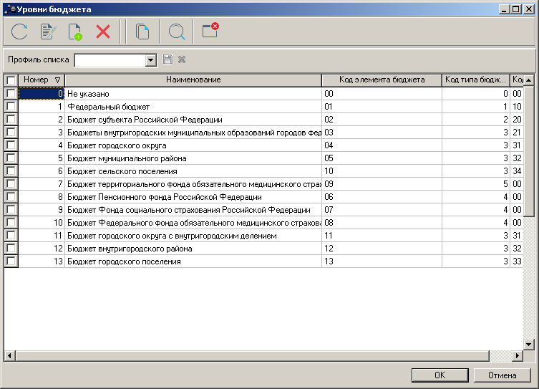
5) Отметить требуемые уровни бюджета и подтвердить выбор
При установленном параметре
в печатной форме отчета выводятся только итоговые строки, сгруппированные по выбранному уровню бюджета.
- Заполните начальную и конечную даты для указания периода сбора информации.
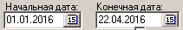
- Начальная дата по умолчанию значением даты первого января текущего финансового года - является обязательным
- Конечная дата по умолчанию заполнена датой текущего рабочего дня – является обязательным
Для указания условий выборки по основным реквизитам доступны следующие поля:
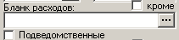 | Указываются бланков расходов из соответсвующего справочника.  - Параметр «Подведомственные» устанавливается при выборе распорядительного бланка расходов для учета нижестоящих.  - Доступен параметр
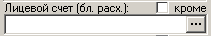 | Указываются счета организаций, к которым принадлежат бланки расходов, из соответсвующего справочника.  - Доступен параметр
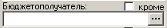 | Указываются организации из соответсвующего справочника.  - Доступен параметр
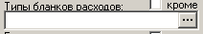 | Указываются тип бланка расходов из соответсвующего справочника.  - Доступен параметр
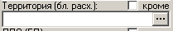 | Указываются территориии, к которым принадлежат бланки расходов, из соответсвующего справочника.  - Доступен параметр
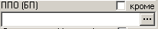 | Указываются ППО, к которым принадлежат организации, из соответсвующего справочника.  - Доступен параметр
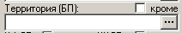 | Указываются территории, к которым принадлежат организации, из соответсвующего справочника.  - Доступен параметр
- Укажите требуемые КБК для фильтрации выборки, используя соответствующие кнопки , или изменяя значения масок, подставляя числа вместо символа *:
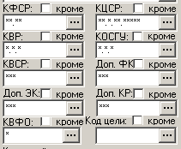
- Для полей
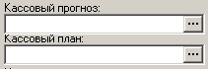
укажите типы операций, используемые при обработке соответствующих документов:
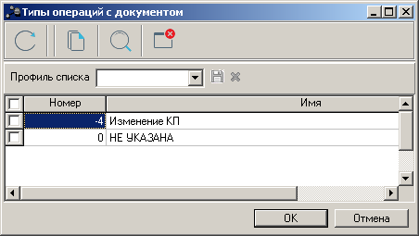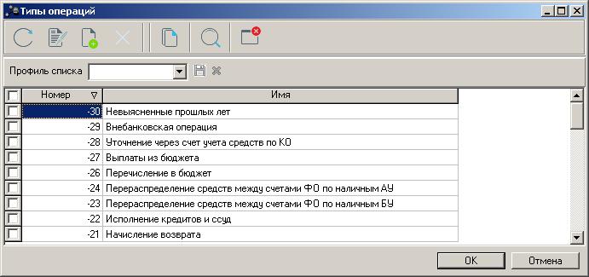
8) Отметить требуемые типы операций и подтвердить выбор
8) Отметить требуемые типы операций и подтвердить выбор
Если в системе ведется справочник «Источники изменения ассигнований и лимитов», то будет доступна выборка по полю
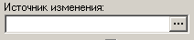
- Укажите, если требуется, источники средств, используя поле
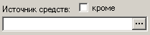
и нажав на кнопку
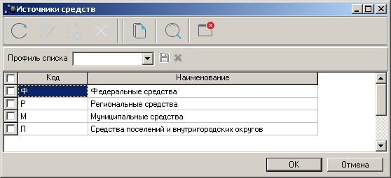
9) Отметить требуемые источники средств и подтвердить выбор
- Настройте отображение и порядок колонок отчетной формы, используя и кнопки
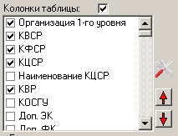
Для настройки доступности вариантов выбора колонок используется кнопка . При нажатии последней появляется окно «Настройка колонок отчета», в котором с помощью кнопок ,  и можно выполнить перенос и порядок отображения колонок:
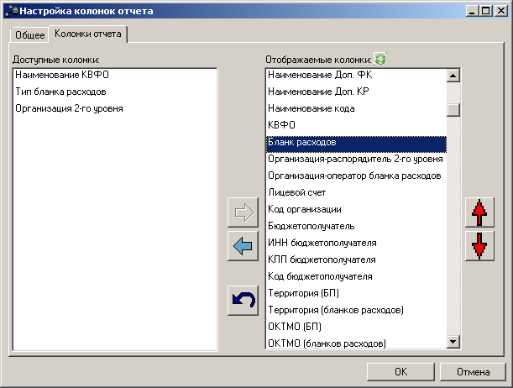
Определить порядок отображения колонок
Отметить отображаемые колонки и перенести в доступные

Сохранить изменения
Отменить изменения
Отметить доступные колонки и перенести в отображаемые
В группе настроек «Группировка» Устанавливается режим группировки данных в отчете. Группировка осуществляется по маске КБК, которая задается в соответствующем поле. В поле задания маски символ «#» определяет уровень группировки и обозначает произвольный символ. Для добавления еще одного значения в поле используется символ «,».
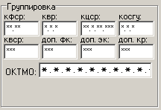
- Установите требуемый режим расчета при округлении, выбрав последний в выпадающем списке поля:
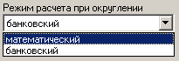
- Установите отображение итогов по колонкам, выбрав последние в списке:
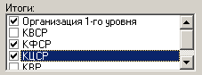
- Если требуется определенная выборка по итогам, то последнее можно настроить, скорректировав маски КБК в соответствующей группе полей:
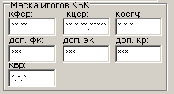
- Используя кнопки , определите порядок сортировки данных в печатной форме в списке
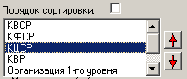
- При необходимости, скорректируйте общие настройки формирования отчета, а именно
- Укажите место вывода итогов / подитогов | 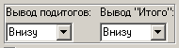
- Укажите необходимость вывода нулевых строк и значений фильтрации | 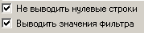
- Укажите необходимость вывода отдельных листов по бланкам расходов, сортировки и итогов по дереву бланков расходов, территорий или уровням бюджета. | 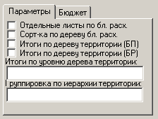
- Укажите необходимость вывода сортировки и итогов по дереву бюджетов или их уровней, а также детализации итогов. | 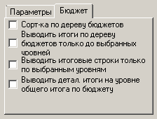
- Укажите единицы измерения | 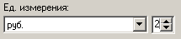
- Укажите ориентацию листа | 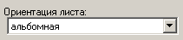

Формирование отчета
- Сохраните, если требуется, выше выполненные настройки в свой профиль для повторного использования, выбрав в поле
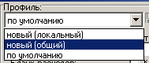
значения «Новый (локальный)» или «Новый (общий)».
- При выборе введите произвольное имя профиля и нажмите кнопку
В последующем для изменения профиля используйте кнопки
- Для запуска формирования отчета нажмите кнопку
При появлении ошибки вида
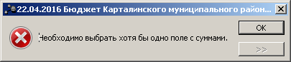
повторно проверьте настройки выводимых колонок отчета – не указаны колонки с суммами
- Отчет будет сформирован в одной книге на одном листе:
